Додаток 4
до листа ІАМЦ департаменту
24.09.2014 № 03-04/135

Практичні рекомендації з досвіду роботи навчальних закладів міста Запоріжжя

З досвіду роботи Запорізького колегіуму «Елінт» щодо організації навчально-виховного процесу в закладі у 2014/2015 н.р. (І семестр)
(територіальний відділ освіти, молоді та спорту Ленінського району)

Відповідно до наказу департаменту освіти і науки, молоді та спорту Запорізької міської ради «Про організацію навчально-виховного процесу у 2014-2015 навчальному році» №01.01-21/2427 від 20.08.2014, статті 16 Закону України «Про загальну середню освіту», враховуючи рекомендації Міністерства освіти і науки України (лист від 11.06.2014 № 1/9-303 «Про навчальні плани загальноосвітніх навчальних закладів та структуру 2014/2015 навчального року), з метою оптимізації навчально-виховного процесу восени-взимку 2014/2015н.р. адміністрацією Запорізького колегіуму «Елінт» було визначено структуру навчального року з урахуванням специфіки навчального закладу та умов, створених для економного використання енергоресурсів під час опалювального періоду (наказ №134 від 27.08.2014р.).За рахунок ущільнення розкладу навчальних занять та, з метою надання додаткових канікул (вихідних днів), сплановано проведення додаткових уроків з урахуванням вичитки годин Робочих навчальних планів за наступною схемою:
- Складено основний розклад занять відповідно до Робочого навчального плану на 2014-2015 н.р.
- На базі основного розкладу складено розклад додаткових занять за алгоритмом:
1 тиждень (1.09-5.09) – спарюються перші уроки за основним розкладом.
2 тиждень (8.09-12.09) - спарюються другі уроки за основним розкладом.
3 тиждень (15.09-19.09) - спарюються треті уроки за основним розкладом.
4 тиждень (22.09-26.09) - спарюються четверті уроки за основним розкладом.
5 тиждень (29.09-3.10) - спарюються п’яті уроки за основним розкладом.
6 тиждень (6.10-10.10) - спарюються шості уроки за основним розкладом.
7 тиждень (13.10-17.10) - спарюються сьомі уроки за основним розкладом.
8-9 тиждень (20.10; 30.10; 31.10) – спарюються перші уроки за основним розкладом.
10 тиждень (3.11; 6.11; 7.11) - спарюються другі уроки за основним розкладом.
11 тиждень (10.11; 13.11; 14.11) - спарюються треті уроки за основним розкладом.
12 тиждень (17.11; 20.11; 21.11) - спарюються четверті уроки за основним розкладом.
13 тиждень (24.11; 27.11; 28.11) - спарюються п’яті уроки за основним розкладом.
14 тиждень (1.12; 4.12; 5.12) - спарюються шості уроки за основним розкладом.
15 тиждень (8.12; 11.12; 12.12) - спарюються сьомі уроки за основним розкладом.
Примітка: з 8 по 15 тиждень відпрацьовуються лише три дні(понеділок, четвер, п’ятниця) у зв’язку із скороченням осінніх канікул.
- Всього 14 повних робочих тижнів.
Організація навчально-виховного процесу за таким алгоритмом полегшує контроль за відпрацюванням уроків, дозволяє упередити перевантаження учнів.

- Здійснено розрахунок для кожного вчителя та кожного класу кількості годин, які необхідно відпрацювати (Додаток 1).
ПІП | Клас | Кількість  годин  за І сем | За основним розкладом розклад | Години на вичитку | Всього додаткових годин | тижневе навантаження | кількість вільних днів | примітки | підпис
Люта Л.І. | 8а | 128 | 116 | 12 | 34 | 22 | 7,73
Люта Л.І. | 8б | 64 | 58 | 6
Люта Л.І. | 8в | 64 | 58 | 6
Люта Л.І. | 6б | 64 | 57 | 7
Люта Л.І. | ін | 32 | 29 | 3
Мазакова О.А. | 6а | 64 | 57 | 7 | 32 | 38 | 4,21
Мазакова О.А. | 6в | 64 | 57 | 7
Мазакова О.А. | 10а | 64 | 56 | 8
Мазакова О.А. | 11а | 64 | 58 | 6
Мазакова О.А. | 11б | 32 | 28 | 4

Для оптимізації часу заступника директора з НВР, реалізація алгоритму виконана з використанням Microsoft Office Excel 2007. Автоматичні підрахунку здійснюються простими формулами:
  - Години на вичитку =C2-D2;
  - всього додаткових годин =СУММ(E2:E6);
  - кількість вільних днів =F2/(G2/5).

- По мірі вичитки додаткових годин здійснюються відповідні записи в окремому журналі під особистий підпис працівників.

Журнал відпрацювання додаткових годин
№ | ПІП | дата | клас | предмет | підпис

Для контролю за правильним занесенням дат до календарно-тематичного планування вчителями, отримання індивідуальних розкладів вчителів та класів, було розроблено шаблон «Розклад вчителя І семестр» й інструкція до нього (Додаток 2, 3).
Шаблон «Розклад вчителя І семестр» реалізовано з використанням Microsoft Office Excel 2007. Файл складається з двох сторінок-аркушів
- Сторінка «АРКУШ1» для внесення даних;
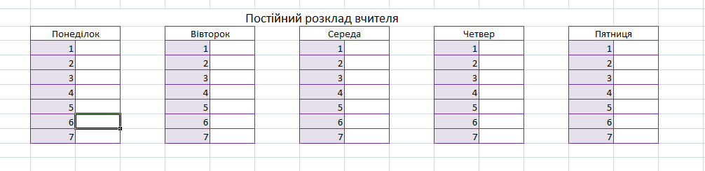
- Сторінка «РОЗКЛАД» призначена для перегляду розкладу за введеними даними на сторінці «АРКУШ1» з урахуванням канікул та додаткових уроків за І семестр. Зміст сторінки захищено від редагування, що упереджує некоректне використання та допущення помилок вчителями.
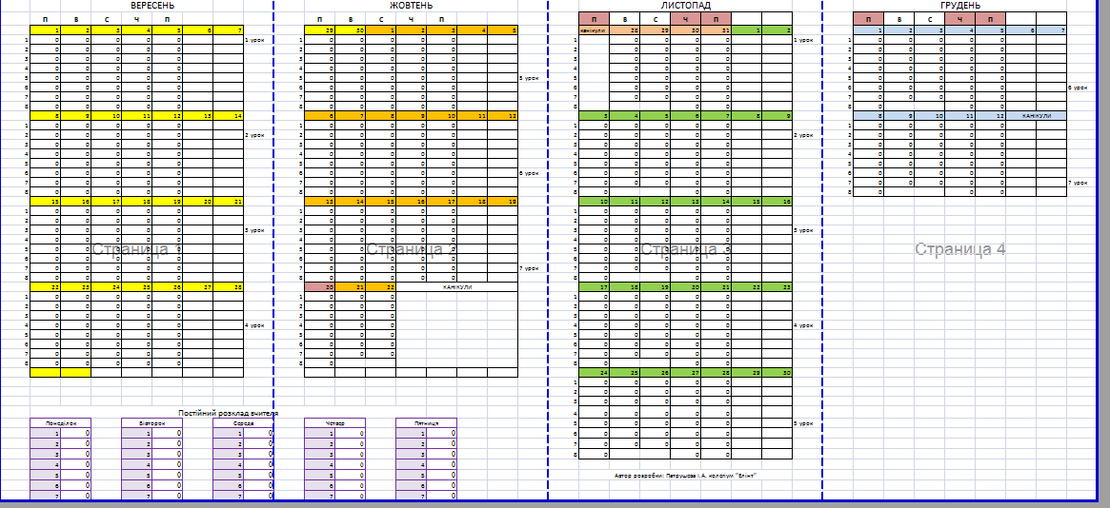

Інструкція до файлу складається з пояснень щодо структури файлів та двох алгоритмів:
алгоритм «Отримання дат для календарного планування потрібного класу»;
алгоритм «Отримання власного розкладу вчителя з урахуванням уроків для відпрацювання в І семестр».
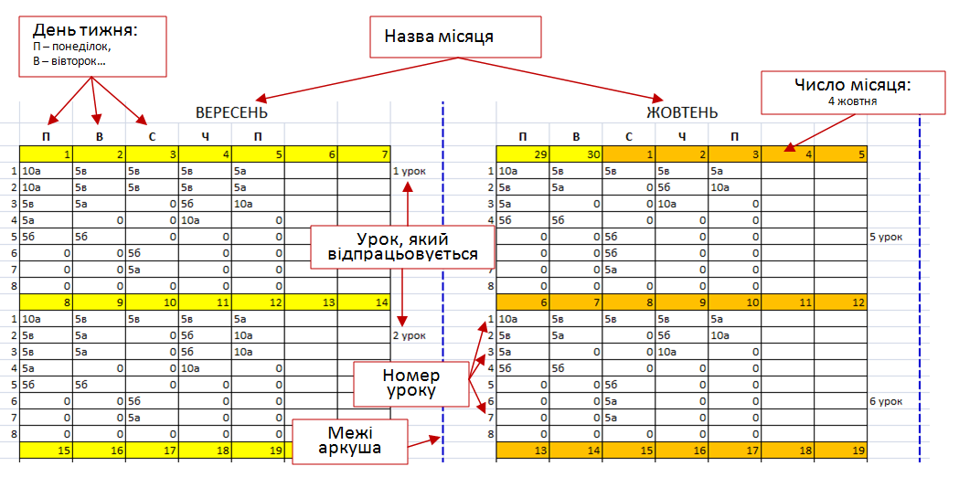
Організація відпрацювання додаткових індивідуальних годин (ДІЗів) у І семестрі 2014-2015 н.р.
У колегіумі організовано щоденний обрахунок недопрацьованого академічного часу (5хвилин) кожного уроку. На основі обрахунків складено і затверджено розклад за рахунок додаткових індивідуальних занять у терміни: І семестр та основні канікули. Навчання проводиться у позаурочний час, починаючи з 15 години до 17 год.25 хвилин щотижня за складеним розкладом, крім вихідних (Додаток 4).
Алгоритм розрахунку відпрацювання :
- Педагогічне навантаження (щотижневе) вчителя української мови та літератури множимо на 5 хвилин: 16 год.•5 =80 годин.
- Окремо вираховуємо недопрацьовані години за паралелями.
Наприклад, 5 клас: 4 години на тиждень •5 хв.=20 хвилин (недопрацьованого часу щотижня у класі), а класів у паралелі 3, тобто вчитель повинен допрацювати з учнями 5 класів 60 хвилин на тиждень. Робочих тижнів 14+2 (які допрацьовуються додатковими годинами за постійним розкладом), в сумі16 тижнів. 60•16=960 хвилин (у І семестрі) або 16 годин. Отже, за складеним додатковим розкладом, учитель у позаурочний час з учнями 5-их класів працює 2 рази на тиждень по 30 хвилин (відпрацьовується 840 хвилин: 60•14), а 120 хвилин буде відпрацьовано на осінніх канікулах (2 рази по годині).
8 клас: 4 год.•5=20 хвилин щотижня. За 16 тижнів треба допрацювати 320 хвилин або 5 год. 30 хв. Буде відпрацьовано через тиждень по 40 хвилин –7 уроків упродовж І семестру (непарні тижні: 1.09, 15.09,29.09, 13.10, 10.11,24.11,8.12), а одне заняття упродовж осінніх канікул.
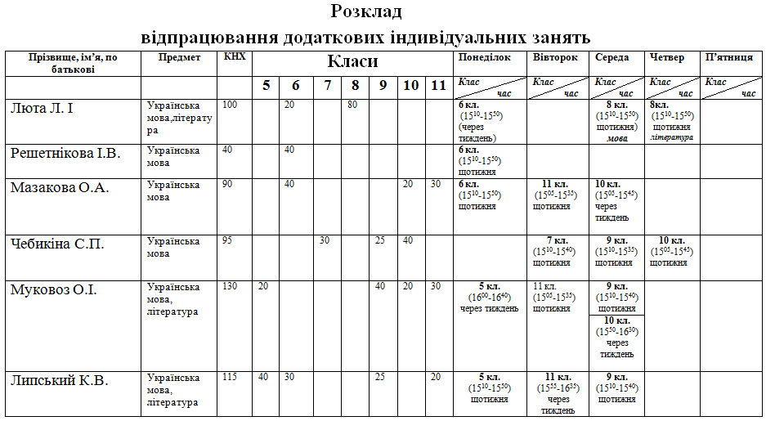
- Для упередження навантаження дітей під час складання розкладу ДІЗів було враховано щоденний постійний розклад. Наприклад, у 5-их класах: двічі на тиждень по 7 уроків, тричі –8 уроків. Отже, у позаурочний час, якщо сім уроків, індивідуальних занять 3-5 (які чергуються через тиждень), якщо 8 ( 3 заняття).
- Проведені індивідуальні заняття фіксуються в окремих журналах:5-7 класах, 8-10 класах, 11 класах.
- Контроль буде здійснено щотижнево за складеним графіком.
Наприклад, 5 клас
№ | Прізвище, ім’я, по батькові | Дні тижня
№ | Прізвище, ім’я, по батькові | Понеділок | Вівторок | Середа | Четвер | П’ятниця
1 | Люта Л. І | +
2 | Решетнікова І.В. |  |  | +
3 | Свєткова О.В.
4 | Заболотна Т.В. | + |  |  | +
5 | Хрущак О.Л.

Дистанційна взаємодія з учнями в мережі Інтернет
Створення єдиного інформаційного середовища колегіуму «Елінт» розпочато понад двадцять років тому, рішення про впровадження ІКТ у навчально-виховний процес колегіуму було прийнято у лютому 1993р. Навчальний заклад увійшов до групи шкіл міського експерименту з розвивального навчання та впровадження програми «Нові інформативні технології в початкових класах» Бердянського педагогічного університету (автор: Вержинcький В.П.).
На сучасному етапі в колегіумі створено потужну матеріально-технічну базу, у 2013 н.р. педагогічний колектив навчального закладу вдало пройшов сертифікацію «100% володіння ІКТ на базовому рівні».
Для дистанційної взаємодії з учнями в мережі Інтернет використовується комплексне електронне портфоліо колегіуму та закриту освітню мережу «Щоденник.ua».

Комплексне електронне портфоліо колегіуму - багатоскладовий, динамічний інтелектуальний продукт колективу колегіуму – складова інформаційного простору. Ядром нашого портфоліо є сайт колегіуму, який взаємодіє з іншими його складовими: електронною візиткою школи, блогом «Методична скарбничка колегіуму «Елінт» та портфоліо з інформатизації.
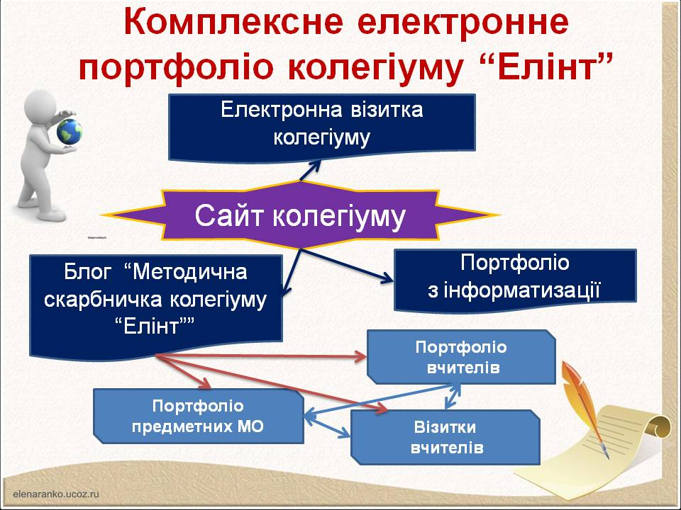
Єдиний інформаційний простір колегіуму «Елінт» поєднує широкий вибір навчального програмного забезпечення та мережевих технологій, у тому числі електронну пошту, форуми, предметні та класні блоги, сайти, чати, та навчальні інструменти, що базуються на використанні веб-технологій.
Організаційна структура комбінованого спареного уроку
1.Організаційний момент.
2. Повідомлення теми, мети і завдань уроку. Формування позитивної установки на діяльність.
3.Опитування.
4.Виклад нового матеріалу.
5. Закріплення нового матеріалу.
6.Домашнє завдання. Установка на подальше пізнання
- Організаційний момент
Після дзвінка учні повинні негайно приступити до навчальної діяльності. Рішення в цей час організаційних, дисциплінарних питань - нічим не виправдане затягування початку уроку - повинне розглядатися як фальсифікація педагогом своєї діяльності. Тим більше неприпустимі запізнення педагогів.
- Повідомлення теми, мети і завдань уроку. Формування позитивної установки на діяльність:
- вчитель чітко й переконливо інформує учнів про те, чим і для чого вони будуть займатися на даному уроці. У цьому, так званому вступному інструктажі, демонструється значимість матеріалу, що буде вивчатися, його пізнавальна привабливість -- матеріал погоджується з певною цікавою значимою проблемою, ставляться проблемні питання.
- важливо пояснити учням значення досліджуваного матеріалу для практичної діяльності, для пізнання інших наук, для побудови цілісної системи знань по даному предмету, які будуть затребувані на заліку.
3.Опитування:
- необхідно виключити питання, що вимагають репродуктивного відтворення матеріалу. Ефективне з цих умовах індивідуальне або фронтальне проблемне опитування;
- доцільно періодичне застосування інтенсивних методів фронтального контролю знань у вигляді самостійних робіт з більшим числом варіантів , програмованого опитування, предметних тестів;.
- максимальний час на опитування – 12-15 хвилин.
4.Виклад нового матеріалу
При викладі нового матеріалу в умовах спареного скороченого уроку більше актуальною в порівнянні зі звичайним уроком стає зміна видів діяльності, більше значиме розширення каналів сприйняття: включення в діяльність слухового, зорового, моторного й інших аналізаторів.
Завдання:
- домогтися органічної єдності інформації уроку;
- виділити зі всієї маси матеріалу найсуттєвішу інформацію;
- визначити логіку формування ключових понять, що відбивали б найсуттєвіші моменти в змісті матеріалу;
- підібрати методи викладу інформації, які, будучи досить інтенсивними , дозволили б учителеві виконати роль посередника й двома важелями: проблемним питанням й умілою допомогою - вели б мислення учня по вірному шляху
Учитель повинен уміло керувати пізнавальною діяльністю учнів на уроці. Він повинен володіти методами й прийомами формування позитивної установки, організації оптимальної роботи сприйняття, уваги, мислення, уяви учнів, володіти інтенсивними методами викладання (наприклад, методом опорного конспектування).
З огляду на структуру пари, можна запропонувати наступний метод активізації пізнавальної діяльності учнів:
- починати проблемою перший урок пари і , вирішивши її, закінчити перший урок новою проблемою;
- актуалізувати поставлену наприкінці першого уроку, на початку другого уроку або поставити нову.
- вчитель в кінці пари знову зіштовхує учнів з невідомим ,з новою проблемою.
При блоковому викладанні предмета подібний прийом приводить до створення пролонгованої проблемної ситуації з її потужним розвиваючим ефектом.
5. Закріплення нового матеріалу:
- уточнення й конкретизація знань,
- згортання інформації й запам’ятовування суттєвого в ній,
- автоматизація придбаних умінь та навичок.

